«Мои права – моя свобода»
( беседа с элементами практических упражнений)

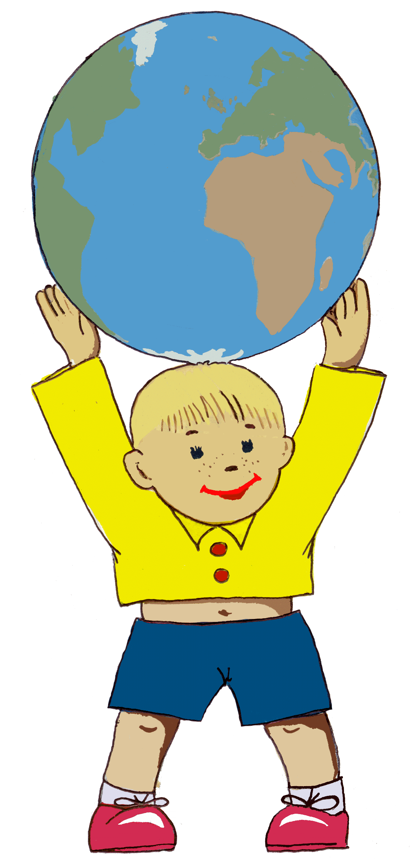

Ноябрьск, 2010

ТЕМА: «Мои права – мои свобода»
ЦЕЛЬ: профилактика правонарушений среди несовершеннолетних
Задачи:
- Познакомить детей с содержанием юридических терминов: правоспособность, дееспособность, деликтоспособность; нравственное и правовое воспитание; формирование навыков законопослушного поведения.
- Акцентировать внимание детей-подростков на необходимости понимания и знания своих прав и обязанностей.
- Помочь осознать, что без прав нет обязанностей, а без обязанностей – нет прав
Форма проведения: беседа с элементами практических упражнений
Возраст: 12-14лет
План мероприятия
I Введение
1.Сообщение темы мероприятия
2. Обсуждение свободы человека
3. Обсуждение прав человека
II Основная часть
- Основные обязанности граждан РФ
- Игра «Меню»
- Игра «Пирамида правовой активности»
III Заключение
1. Подведение итогов

Ход мероприятия

I Введение
1. Здравствуйте, ребята. Тема сегодня нашей беседы называется « Мои права – мои свобода» ”. В начале давайте уясним для себя суть понятий “свобода” и “право” разведем и объединим эти понятия.
2. «Свобода»
- Поднимите руку, кто хочет быть свободными?
… Известные герои произведения Марка Твена Том Сойер и Гекельберри Финн тоже захотели полной свободы. Они сбежали из дома, потому что им надоела опека взрослых, необходимость ходить в школу, помогать по хозяйству, мыться и чистить одежду…
Представьте, что вы вместе с ними живёте в пещере, питаетесь тем, что попадётся… Долго бы вы выдержали эту «свободу»?
-Почему мальчики вернулись домой?
-Могли ли они воспользоваться деньгами, которые были положены на их имя в банк?
-Пустили бы их на квартиру?
-Смогли бы они снять номер в гостинице?
-Приняли бы их на работу?
-Позволяет ли закон бродяжничать, попрошайничать?
-Как вы относитесь к распущенным, развязным, грубо ведущим себя людям?
3. Право, права
Обращаясь к научной, научно-популярной и научно-методической литературе мы выделим несколько определений... Как вы думаете, что же такое право?
( дети высказывают свое мнение)
ПРАВО (из словаря Ожегова) – есть совокупность установленных и охраняемых государственной властью норм и правил, которые регулируют отношения между людьми.
ПРАВО (по курсу обществознания, доктор педагогических наук Л. Боголюбов) – это нормативная форма выражения формального равенства людей в общественных отношениях. Признание формального равенства людей подразумевает их свободу и независимость. Где нет свободы, не может быть и отношения, т.е. отношения между людьми в обществе.

“Знание прав определяет добросовестное выполнение обязанности” (Б. Франклин);
11. Основная часть.
1. СВОБОДА ЧЕЛОВЕКА ограничена его обязанностями перед самим собой, перед близкими людьми, перед обществом. Государством, перед природой…
Основные обязанности граждан России:
- соблюдать Конституцию РФ и законы;
-забота о детях, их воспитание;
-забота о нетрудоспособных родителях;
- получение основного общего образования;
- забота о сохранении исторического и культурного наследия;
- обязанность платить законно установленные налоги и сборы;
- охрана природы и окружающей среды;
- защита Отечества.
Виды юридической ответственности:
1) Дисциплинарная;
2) Гражданско-правовая;
3) Административная;
4) Уголовная.
Но есть сферы человеческой деятельности, где неприменимы юридические нормы. Это духовный, внутренний мир человека. Контролёром меры свободы личности там будет совесть.
С момента рождения до смерти человек обладает правоспособностью. Правоспособность- это способность иметь гражданские права и нести обязанности (ст. 17 Гражданского Кодекса РФ). В содержание правоспособности входит право владеть имуществом, заниматься предпринимательской и любой другой деятельностью, совершать любые не противоречащие закону сделки и т.д.
Дееспособность- это способность своими действиями приобретать и осуществлять гражданские права, создавать для себя гражданские обязанности и исполнять их, возникает дееспособность в полном объёме по достижении 18 лет.
Деликтоспособность- это способность отвечать за совершённое правонарушение.
2 Игра «Меню».
Образовать группы по 2-3 человека, раздаются 15 карточек с извлечением из законов РФ о право-, дее-, и деликтоспособности. В течение 5 минут участники изучают тексты. Затем задаются вопросы: «С какого возраста это возможно» У кого имеется карточка с ответом, докладывает всем ребятам.
Карточки:
  - Частичная дееспособность (с14 до 18 лет) означает, что несовершеннолетние могут осуществлять сделки только с письменного одобрения родителями, усыновителями или попечителями.
  - От 14 до 18 лет самостоятельно можно:
- распоряжаться своим заработком, стипендией и иными доходами;
- иметь авторские права;
- вносить вклады в кредитные учреждения и распоряжаться ими;
- совершать мелкие бытовые сделки;
3. С 16 лет можно быть членом кооператива.
4. От 14 до 18 самостоятельно несут имущественную ответственность по
сделкам и за нанесённый вред.
5. В 16 лет можно быть объявленным эмансипированным, т.е. полностью дееспособным, если работаешь по контракту или занимаешься предпринимательством, а также вступил в брак.
6. Малолетние в возрасте от 6 до 14 лет вправе самостоятельно совершать мелкие бытовые сделки.
7. За вред, причинённый малолетними (с 6 до 14 лет), отвечают их родители, опекуны или усыновители.
8. В случае, когда у несовершеннолетнего в возрасте от 14 до 18 лет нет
средств по возмещению причинённого им вреда, вред должен быть
возмещён родителями, усыновителями или попечителями.
9. Административная ответственность ( в виде штрафа, предупреждения)
наступает с 16 лет за:
- мелкие хищения;
- правонарушения с использованием транспортных средств;
- правонарушения с применением огнестрельного оружия, боеприпасов;
- мелкое хулиганство;
- злостное неповиновение сотруднику милиции;
- появление в пьяном виде в общественных местах;
- употребление наркотических средств в общественных местах и др.;
10. С 14 лет несут уголовную ответственность за совершение следующих преступлений:
- убийство;
- умышленное причинение тяжкого вреда здоровью или средней тяжести
вреда здоровью;
- похищение человека;
- изнасилование; насильственные действия сексуального характера;
- кража, грабёж, разбой;
- вымогательство;
- неправомерное завладение автомобилем или другим транспортным
средством без цели хищения;
- терроризм, захват заложников;
- заведомо ложное сообщение об акте терроризма;
- хулиганство при отягчающих обстоятельствах;
- вандализм.
11. С 16 лет несут уголовную ответственность по всем статьям Уголовного Кодекса РФ. Лишение свободы несовершеннолетним осужденным назначается на срок не более 10 лет.
12. Депутатом Думы может быть избран гражданин РФ, достигший 21 года и имеющий право участвовать в выборах.
13. Граждане РФ имеют право избирать с 18 лет в органы государственной власти.
14. Президентом РФ может быть избран гражданин РФ не моложе 35 лет, постоянно проживающий в РФ не менее 10 лет.
15. Судьями могут быть граждане РФ, достигшие 25 лет, имеющие высшее юридическое образование, стаж работы по юридической профессии не менее 5 лет.
Вопросы для игры «Меню».
С какого возраста это возможно?
1. Положить деньги в банк.
2. Купить тетрадь и ручку.
3. Продать швейную машинку.
4. Участвовать в телепередаче.
5. Забрать братишку из детского сада.
6. Вступить в брак.
7. Брать деньги в долг.
8. Водить автомобиль.
9. Кататься на мотоцикле.
1о. Поехать в путешествие.
11. Напечатать в газете своё стихотворение.
12. Поступить на работу.
13. Участвовать в выборах в думу.
14.Избираться Президентом.
15. Привлекаться за мелкое хулиганство.
16. Привлекаться к уголовной ответственности за вымогательство.
17. Наказываться за неповиновение сотруднику милиции.
18. Оплатить стоимость сломанной парты.
19. Отвечать за преступления по всем статьям Уголовного Кодекса.
20. Вступить в строительный кооператив.
21. Могут объявить о вашей эмансипации.
22. Продать полученный в наследство дом.
23. Быть арестованным.
24. Быть задержанным.
25. Привлекаться к уголовной ответственности.

3. Игра «Пирамида правовой активности».
Перед законом все граждане равны. Вспомните, как выглядела Фемида – богиня правосудия. Завязанные глаза, весы в одной руке, меч – в другой. Беспристрастная, справедливая, карающая за преступление…
У всех по закону одинаковые стартовые возможности. А что будет на финише?
- Может ли ленивый, безвольный человек стать судьёй, депутатом, президентом?
- Если не занимаешься спортом, часто болеешь, сможешь ли выдержать нагрузки в армии, служить в милиции?
- Если не получил среднего образования, можешь ли обучаться в вузе?
- Может ли человек без высшего образования возглавить фирму, банк, завод?
- Может ли большое наследство сделать человека полностью свободным?
- Защитят ли вас деньги от всех проблем, болезней, обид, обмана, зависти окружающих, конкуренции, пожара, наводнения и др.
Ребята вместе с педагогом оформляют пирамиду правой активности ( рис.1)

111. Заключительная часть.
1. Назовите известные вам свободы личности.
2. Что может ограничивать свободы?
3.Дайте определение правоспособности, дееспособности и деликтоспособности.
4. От чего зависит правовая активность человека?

Запомни!
Свобода- это основа демократии. Мерой свободы может быть только закон, определяющий обязанности человека и ответственность за нарушение норм права.
“Живи по закону, поступай по совести” (латинское изречение);

С 10 лет
Право дать согласие на опеку, выбрать с кем из родителей жить.

С 6-7 лет
Мелкие бытовые сделки, обучение в школе.

С 0 лет НАЧАЛО правоспособности

С 35 лет
Президент

С 25 лет
Судья

С 21 года
Депутат Думы

С 18 лет
ПОЛНАЯ ДЕЕСПОСОБНОСТЬ

С 16 лет
Можно объявить эмансипацию,
вступить в кооператив

С 14 лет
Получить паспорт, отвечать за некоторые преступления,
за ущерб, подвергаться принудительным мерам воспитания

Рис. 1
Пирамида правовой активности

